Allianz Risk Barometer 2026: AI ghi nhận mức tăng hạng lớn nhất
Shipping

Allianz đã công bố Báo cáo Thước đo Rủi ro 2026, cho thấy trí tuệ nhân tạo (AI) là yếu tố tăng hạng mạnh nhất trong bảng xếp hạng rủi ro năm nay, được xem là một nguồn rủi ro phức tạp về vận hành, pháp lý và uy tín đối với doanh nghiệp.
Hạng 2: Trí tuệ nhân tạo
Theo báo cáo, AI đã vươn lên nhóm mối quan ngại hàng đầu của doanh nghiệp toàn cầu, tăng từ hạng 10 năm 2025 lên hạng 2 (32%) trong năm 2026 – mức tăng lớn nhất trong bảng xếp hạng năm nay. AI tăng hạng mạnh ở tất cả các khu vực: xếp hạng 2 tại châu Mỹ, châu Á–Thái Bình Dương, châu Phi và Trung Đông, và hạng 3 tại châu Âu. Đồng thời, đây cũng là rủi ro ngày càng lớn đối với doanh nghiệp ở mọi quy mô, khi lọt vào top 3 đối với cả doanh nghiệp lớn, vừa và nhỏ.
Các công ty ngày càng nhìn nhận AI không chỉ là một cơ hội chiến lược mạnh mẽ mà còn là một nguồn rủi ro phức tạp về vận hành, pháp lý và uy tín. Trong nhiều trường hợp, việc triển khai AI đang diễn ra nhanh hơn khả năng theo kịp của quản trị, quy định pháp lý và mức độ sẵn sàng của lực lượng lao động. — ông Ludovic Subran, Kinh tế trưởng của Allianz, cho biết.
Khi việc áp dụng AI tăng tốc và được tích hợp sâu hơn vào các hoạt động cốt lõi của doanh nghiệp, những người tham gia khảo sát dự báo các rủi ro liên quan đến AI sẽ ngày càng gia tăng, đặc biệt là về trách nhiệm pháp lý. Sự lan rộng nhanh chóng của các hệ thống AI tạo sinh và AI tác nhân (agentic AI), cùng với việc được ứng dụng ngày càng nhiều trong thực tế, đã làm gia tăng nhận thức về mức độ dễ bị tổn thương của các tổ chức.
Các doanh nghiệp nhỏ thiếu nguồn lực để đối phó với những rủi ro thách thức như AI. Không giống các doanh nghiệp lớn, doanh nghiệp nhỏ thường áp dụng các giải pháp tiết kiệm chi phí, có khả năng mở rộng, do đó phụ thuộc nhiều hơn vào bên thứ ba cho hạ tầng số, có ít nguồn lực để đầu tư vào an ninh mạng và khả năng phục hồi, đồng thời kém khả năng hấp thụ tác động của một cuộc tấn công thành công.
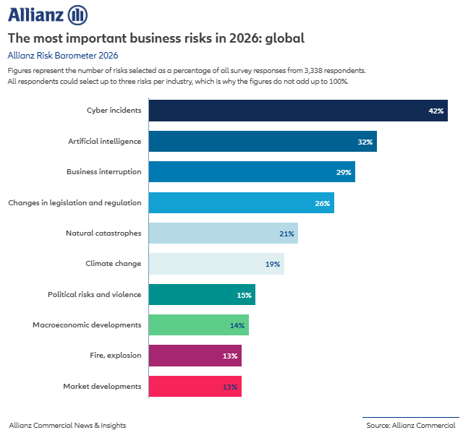
Tuy vậy, gần một nửa số người được hỏi tin rằng AI mang lại nhiều lợi ích hơn là rủi ro cho ngành của họ, trong khi khoảng một phần năm cho rằng điều ngược lại.
Khi ngày càng nhiều doanh nghiệp tìm cách mở rộng quy mô trong năm 2026, họ sẽ phải đối mặt với mức độ phơi nhiễm lớn hơn trước các vấn đề về độ tin cậy của hệ thống, hạn chế về chất lượng dữ liệu, khó khăn trong tích hợp, và thiếu hụt nhân lực có kỹ năng. Đồng thời, các dạng rủi ro trách nhiệm pháp lý mới cũng đang xuất hiện liên quan đến ra quyết định tự động, mô hình thiên lệch hoặc mang tính phân biệt đối xử, lạm dụng quyền sở hữu trí tuệ, cũng như sự không rõ ràng về trách nhiệm khi các đầu ra do AI tạo ra gây thiệt hại, — ông Ludovic Subran giải thích.
Hạng #1: Rủi ro an ninh mạng tiếp tục giữ vị trí số một năm thứ 5 liên tiếp
Năm 2026, sự cố an ninh mạng tiếp tục là rủi ro toàn cầu hàng đầu năm thứ 5 liên tiếp kể từ 2022, với mức điểm cao nhất từ trước đến nay (42% số phản hồi) và khoảng cách dẫn đầu lớn hơn bao giờ hết (+10%). Đây là mối quan ngại số một của các doanh nghiệp ở tất cả các khu vực (châu Mỹ, châu Á–Thái Bình Dương, châu Âu, châu Phi và Trung Đông).
Việc rủi ro an ninh mạng liên tục đứng đầu Allianz Risk Barometer phản ánh sự phụ thuộc ngày càng sâu vào công nghệ số trong bối cảnh bức tranh về mối đe dọa mạng, cùng với môi trường địa chính trị và pháp lý, đang thay đổi nhanh chóng.
Những vụ tấn công mạng quy mô lớn gần đây cho thấy mối đe dọa thường trực đối với doanh nghiệp ở mọi quy mô. Doanh nghiệp nhỏ và vừa ngày càng trở thành mục tiêu, chịu áp lực lớn do thiếu nguồn lực an ninh mạng.
Đầu tư của các doanh nghiệp lớn vào an ninh mạng và khả năng chống chọi đã phát huy hiệu quả, giúp họ phát hiện và ứng phó sớm với các cuộc tấn công. Tuy nhiên, rủi ro mạng vẫn tiếp tục tiến hóa. Các tổ chức ngày càng phụ thuộc vào bên thứ ba để cung cấp dữ liệu và dịch vụ trọng yếu, trong khi AI đang “khuếch đại” các mối đe dọa, mở rộng bề mặt tấn công và làm trầm trọng thêm những điểm yếu hiện hữu, — ông Michael Bruch, Trưởng bộ phận Tư vấn Rủi ro Toàn cầu, Allianz Commercial, giải thích.
Hạng #3: Gián đoạn kinh doanh lần đầu tiên rơi xuống vị trí thứ 3 sau 15 năm
Gián đoạn kinh doanh (bao gồm gián đoạn chuỗi cung ứng) giảm nhẹ xuống hạng #3, sau khi giữ hạng #1 hoặc #2 trong mọi kỳ Allianz Risk Barometer suốt 15 năm qua. Năm 2025 đánh dấu sự chuyển dịch sang các chính sách thương mại bảo hộ và cuộc chiến thuế quan, mang lại nhiều bất định cho kinh tế toàn cầu.
Đây cũng là năm của các xung đột khu vực ở Trung Đông và Nga/Ukraine, cùng các tranh chấp biên giới giữa Ấn Độ/Pakistan và Thái Lan/Campuchia, cũng như nội chiến tại châu Phi — xu hướng này tiếp diễn trong năm 2026 với sự can thiệp của Mỹ tại Venezuela.
Rủi ro địa chính trị đang gây áp lực ngày càng lớn lên chuỗi cung ứng, nhưng khi rủi ro tăng, chỉ 3% người tham gia khảo sát của Allianz Risk Barometer đánh giá chuỗi cung ứng của họ là “rất vững chắc”. Chỉ riêng trong năm qua, các biện pháp hạn chế thương mại đã tăng gấp ba, ảnh hưởng tới ước tính 2,7 nghìn tỷ USD hàng hóa — gần 20% nhập khẩu toàn cầu, theo Allianz Trade — thúc đẩy doanh nghiệp tìm đến các xu hướng như friendshoring và khu vực hóa.
Những diễn biến này làm gia tăng nhận thức rủi ro: 29% người được hỏi xếp gián đoạn kinh doanh là rủi ro hàng đầu, đưa yếu tố này lên hạng #3, dù giảm một bậc so với năm trước.
Không có gì bất ngờ khi rủi ro chính trị và bạo lực tăng hai bậc lên hạng #7, mức xếp hạng cao nhất từ trước đến nay. Rủi ro liên quan chặt chẽ là thay đổi của luật pháp và quy định — bao gồm cả thuế quan — xếp hạng #4 toàn cầu, không đổi so với năm trước nhưng tỷ lệ người lo ngại tăng, do mối quan tâm về xu hướng bảo hộ gia tăng.
Thực tế, tê liệt chuỗi cung ứng toàn cầu do xung đột địa chính trị được 51% người tham gia khảo sát đánh giá là kịch bản “thiên nga đen” có khả năng cao nhất xảy ra trong 5 năm tới.
Hạng #4: Thay đổi luật pháp và quy định
Yếu tố này giữ ở hạng #4, nhưng tỷ lệ người lo ngại tăng lên, chủ yếu do các yếu tố như thuế quan. Các biện pháp hàng đầu mà doanh nghiệp đang triển khai gồm tìm kiếm thị trường và sản phẩm mới, cũng như đàm phán lại và đa dạng hóa chuỗi cung ứng.
Hạng #5: Thảm họa thiên nhiên
Thảm họa thiên nhiên giảm xuống hạng #5 trên toàn cầu, do các yếu tố như mùa bão yên ắng hơn trong năm 2025. Tuy nhiên, tổn thất được bảo hiểm do thảm họa vẫn đạt 100 tỷ USD năm thứ sáu liên tiếp.
Hạng #6: Biến đổi khí hậu
Biến đổi khí hậu giảm xuống hạng #6. Tác động gián đoạn kinh doanh — như tắc nghẽn chuỗi cung ứng và gián đoạn logistics do thời tiết cực đoan — là mối quan ngại khí hậu hàng đầu đối với doanh nghiệp.
Hạng #7: Rủi ro chính trị và bạo lực
Rủi ro chính trị và bạo lực tăng lên hạng #7, mức cao nhất từ trước đến nay. Chiến tranh là mối đe dọa doanh nghiệp lo ngại nhất, tiếp theo là bất ổn dân sự, khủng bố và can thiệp của chính phủ. Tê liệt chuỗi cung ứng toàn cầu do xung đột địa chính trị liên quan nhiều nền kinh tế lớn tiếp tục được xem là kịch bản “thiên nga đen” khả dĩ nhất trong 5 năm tới.
Hạng #8: Diễn biến kinh tế vĩ mô
Diễn biến kinh tế vĩ mô giảm xuống hạng #8, khi kinh tế toàn cầu cho thấy khả năng chống chịu ấn tượng bước vào năm 2026. Tuy nhiên, bức tranh sâu hơn là sự dịch chuyển động lực tăng trưởng và độ phức tạp gia tăng. Trong bối cảnh bất định về chính sách và địa chính trị, động lực toàn cầu sẽ ngày càng bị chi phối bởi hạn chế thương mại và di cư, tăng tốc mạnh mẽ của AI, và sự trở lại của chính sách công nghiệp.
Hạng #9: Cháy, nổ
Ít mối nguy nào tàn phá và gây gián đoạn hơn cháy, nổ — một rủi ro doanh nghiệp thường trực trong top 10, xếp hạng #9 toàn cầu năm 2026.
Hạng #10: Diễn biến thị trường
Diễn biến thị trường khép lại top 10 ở hạng #10, khi người tham gia khảo sát tỏ ra thận trọng trước khả năng hình thành một “bong bóng AI” mới.
----------------------------------------------

